产品演示手册
StoryWalk 用户使用动线
逐页截图、操作说明与错误提示触发指南
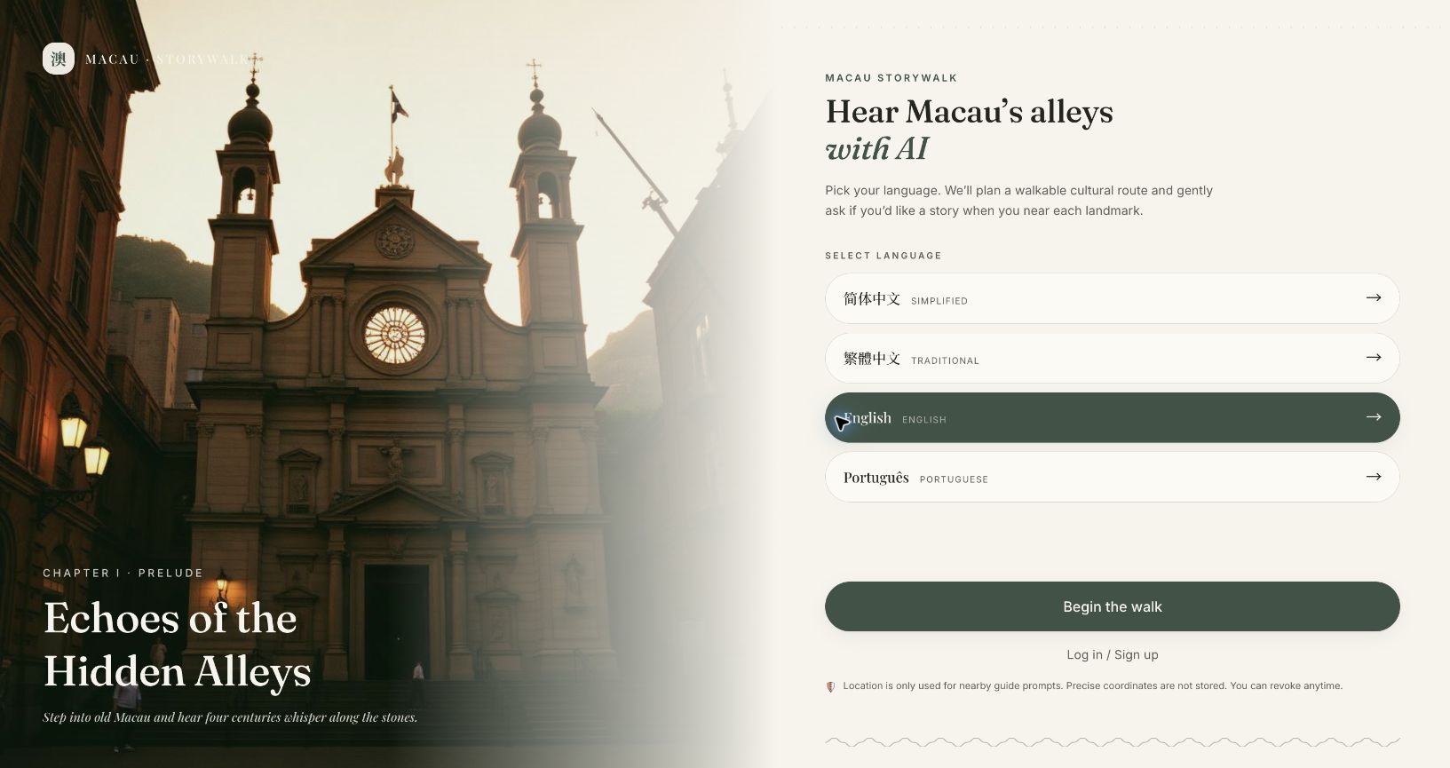
用途：项目演示、用户验收、答辩讲解与测试复现
截图环境：Google Chrome · 本地开发环境 · 2026-08-31
隐私说明 文档不包含真实密码或安全问题答案；错误截图使用虚构测试数据。

用户主线总览
本指南按一次完整旅行体验组织。演示时可沿下列顺序讲解；每个页面后的“下一步”可直接作为口播衔接。
- 选择语言，决定以游客方式开始或登录账号。
- 登录/注册，并在注册时设置安全问题。
- 通过 AI 对话或手动选项确认旅行偏好与到达日期。
- 生成路线，按站点推进并使用景点导览或 StoryWalk。
- 在个人中心维护密码、安全问题与长期偏好。
- 用回忆录整理真实照片、章节和分享隐私。
- 用明信片保存每个到访地点，并处理下载、分享或重新生成。

截图阅读方式
页面目的：为什么用户会来到此页。
用户动作：演示时应执行或说明的核心操作。
下一步：完成当前动作后的自然去向。
错误触发：出现提示的条件及建议恢复方式；没有必要实际修改演示账号。

开始旅程 · STEP 01

语言选择首页
图 1 语言选择首页（Chrome 实际页面）
页面目的 让用户在进入产品前选择界面语言，并理解 StoryWalk 的定位与隐私说明。
用户动作 选择简体中文、繁体中文、English 或 Português；随后选择“Begin the walk”或“Log in / Sign up”。
下一步 游客可直接进入偏好设置；需要保存行程与回忆的用户进入登录/注册。

账号入口 · STEP 02

登录页面
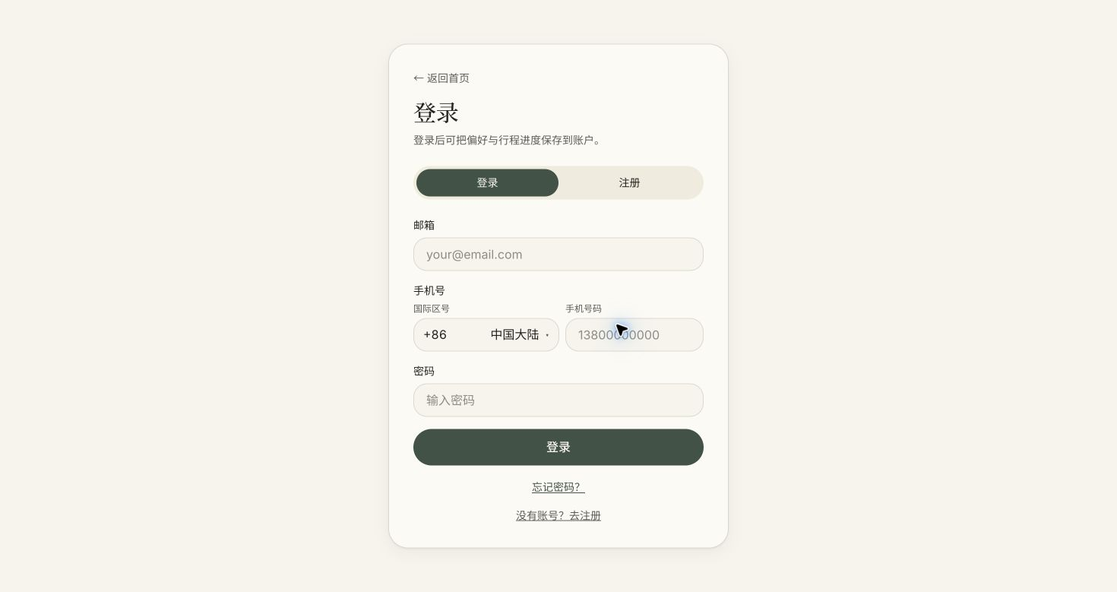
图 2 登录页面（Chrome 实际页面）
页面目的 使用邮箱或手机号登录，并提供忘记密码及返回首页入口。
用户动作 填写邮箱或手机号与密码，点击“登录”。
下一步 登录成功后返回用户原本想访问的页面；未注册用户切换到注册页。

账号入口 · STEP 03

登录必填项错误
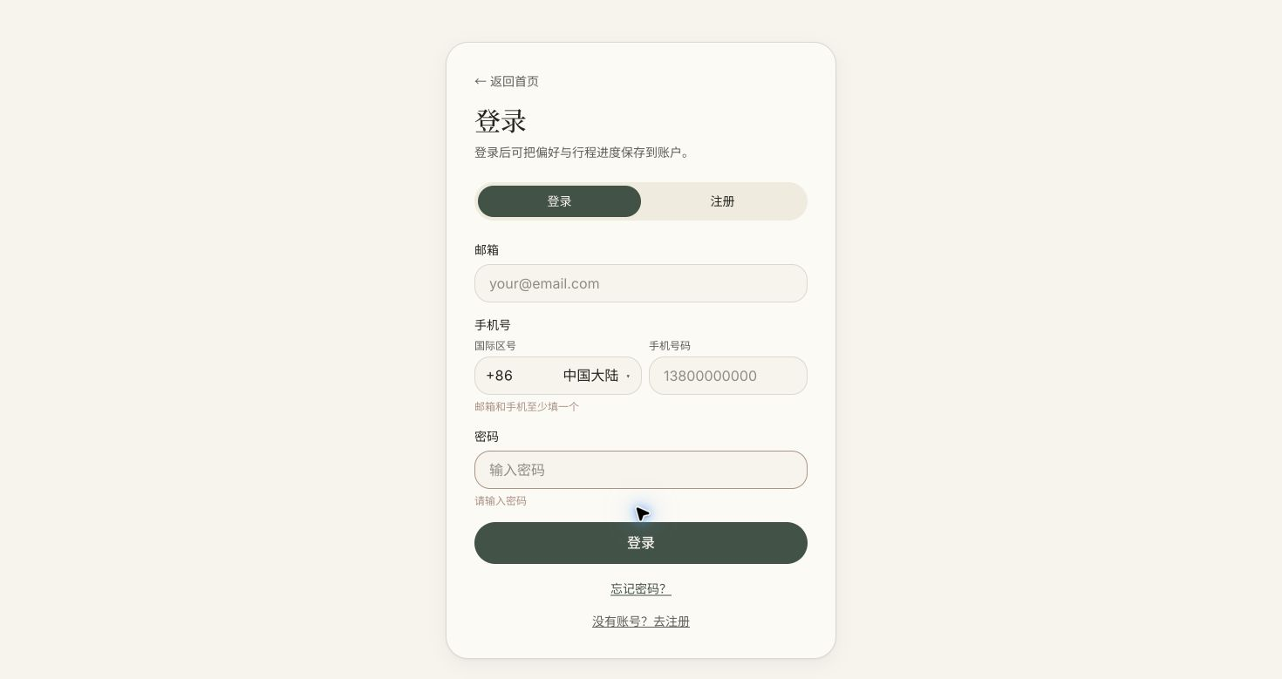
图 3 登录必填项错误（Chrome 实际页面）
页面目的 阻止空表单提交，并在字段附近给出明确修正提示。
用户动作 未填写邮箱/手机号与密码时点击“登录”。
下一步 补充至少一种账号标识并输入密码后重新提交。
错误触发 触发“邮箱和手机至少填一个”“请输入密码”。

账号入口 · STEP 04

注册页面（上半页）
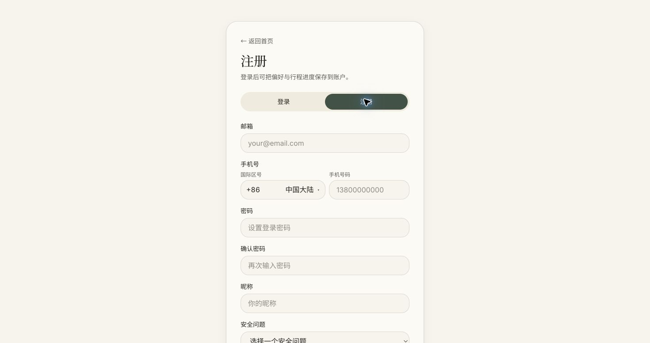
图 4 注册页面（上半页）（Chrome 实际页面）
页面目的 创建新账号，收集邮箱/手机号、密码与昵称。
用户动作 至少填写邮箱或手机号，并设置不少于 6 个字符的密码。
下一步 继续向下设置安全问题、地区与确认语言。

账号入口 · STEP 05

注册页面（安全问题）
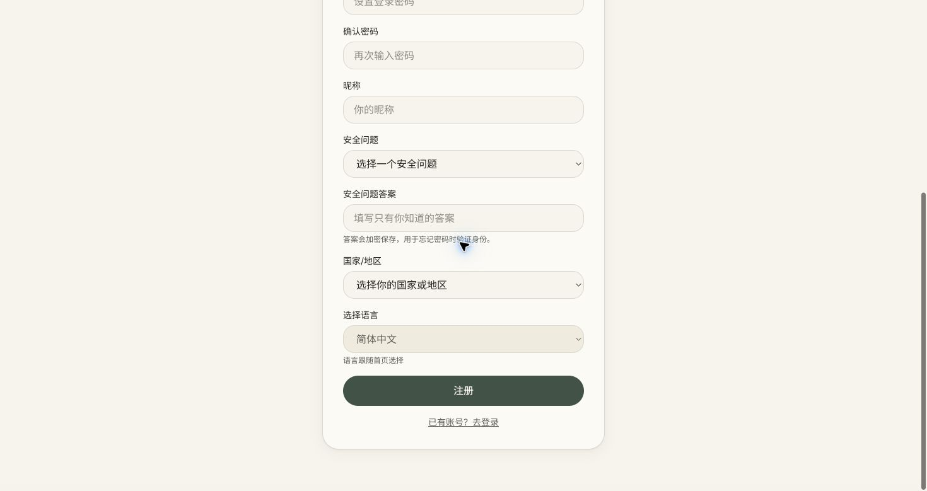
图 5 注册页面（安全问题）（Chrome 实际页面）
页面目的 在注册时配置忘记密码所需的身份验证证据。
用户动作 选择一个安全问题并填写答案；答案在数据库中以哈希形式保存。
下一步 提交注册后进入产品；已有邮箱会被阻止并引导直接登录。

规划路线 · STEP 06

AI 偏好对话
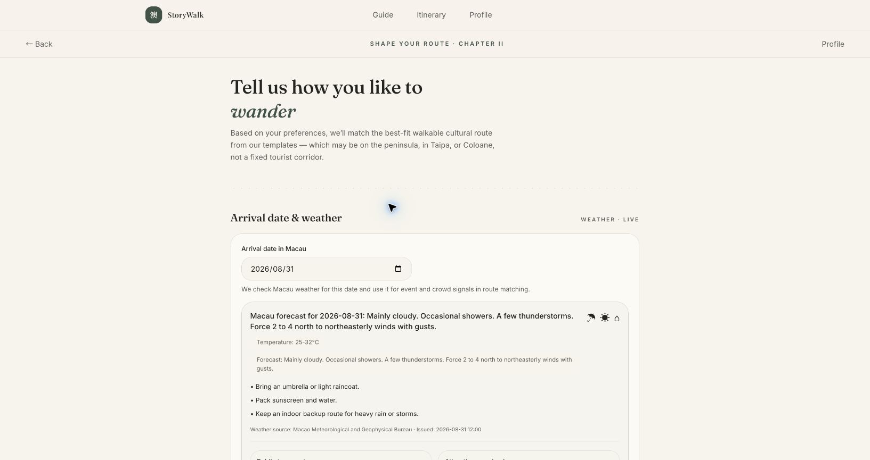
图 6 AI 偏好对话（Chrome 实际页面）
页面目的 通过逐问逐答收集旅行时长、同行人、兴趣和步行偏好。
用户动作 在输入框回答引导问题；也可点击 Skip 直接使用手动设置。
下一步 系统将答案映射为结构化偏好，供用户确认和微调。

规划路线 · STEP 07

到达日期、天气与交通提示
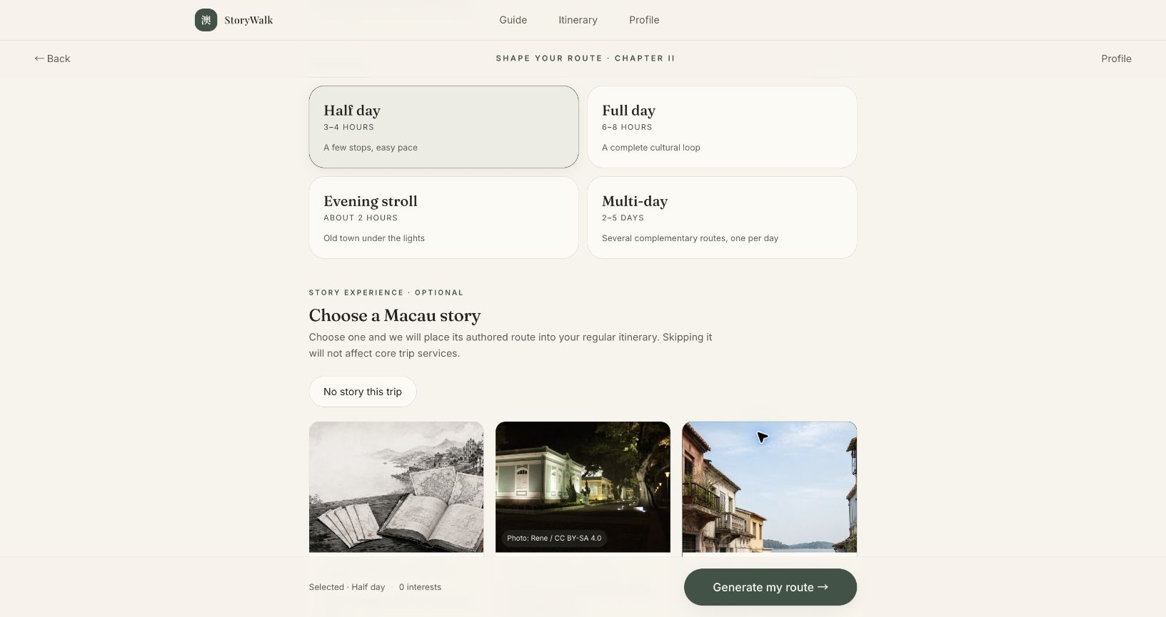
图 7 到达日期、天气与交通提示（Chrome 实际页面）
页面目的 根据到达日期展示澳门天气、出行建议、公交与开放时间来源。
用户动作 选择到达日期并阅读实时信息；天气请求失败时可重试，偏好表仍可继续填写。
下一步 向下确认时长与故事体验。

规划路线 · STEP 08

时长与故事体验
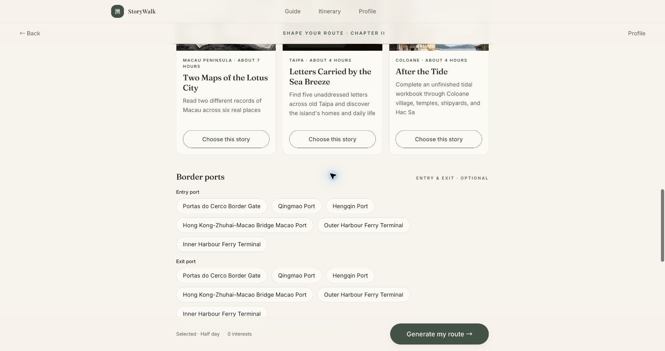
图 8 时长与故事体验（Chrome 实际页面）
页面目的 确定半日、全日、夜游或多日行程，并可选一个主题故事。
用户动作 选择时长；故事体验可跳过，不影响普通路线生成。
下一步 继续选择口岸、主题、兴趣和步行限制。

规划路线 · STEP 09

口岸、主题与兴趣
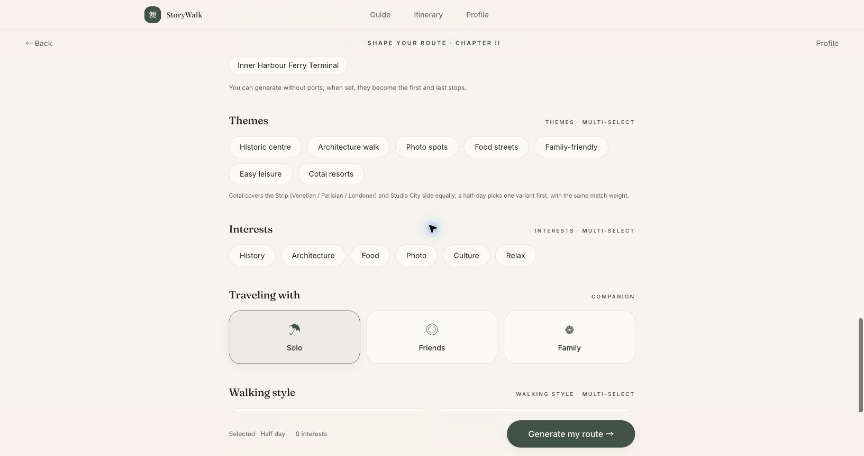
图 9 口岸、主题与兴趣（Chrome 实际页面）
页面目的 将用户的入境/离境条件与内容兴趣转换为路线约束。
用户动作 口岸为可选项；主题和兴趣支持多选。
下一步 继续选择同行人与步行风格。

规划路线 · STEP 10

步行风格与补充要求
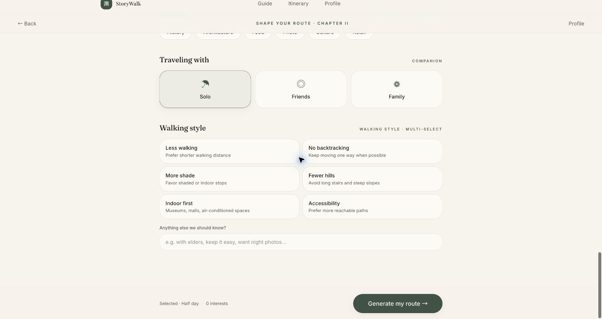
图 10 步行风格与补充要求（Chrome 实际页面）
页面目的 收集少走路、少爬坡、遮阴、室内优先和无障碍等实际需求。
用户动作 多选步行偏好，并可输入自由文本补充要求；点击生成路线。
下一步 进入路线结果页。

执行行程 · STEP 11

路线结果（总览）
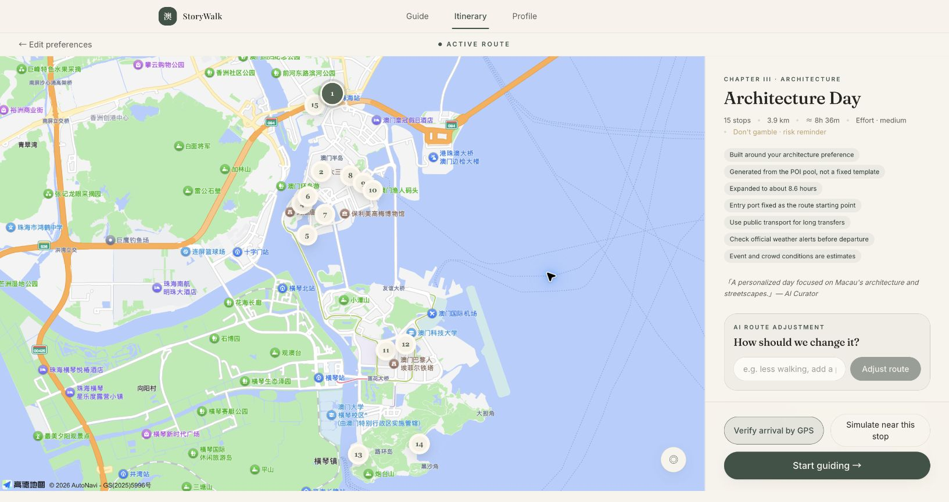
图 11 路线结果（总览）（Chrome 实际页面）
页面目的 展示地图、路线主题、总停靠点、距离、时长及匹配理由。
用户动作 查看地图与路线摘要；可用自然语言要求 AI 调整路线。
下一步 开始行程或向下逐站浏览。

执行行程 · STEP 12

路线结果（站点与进度）
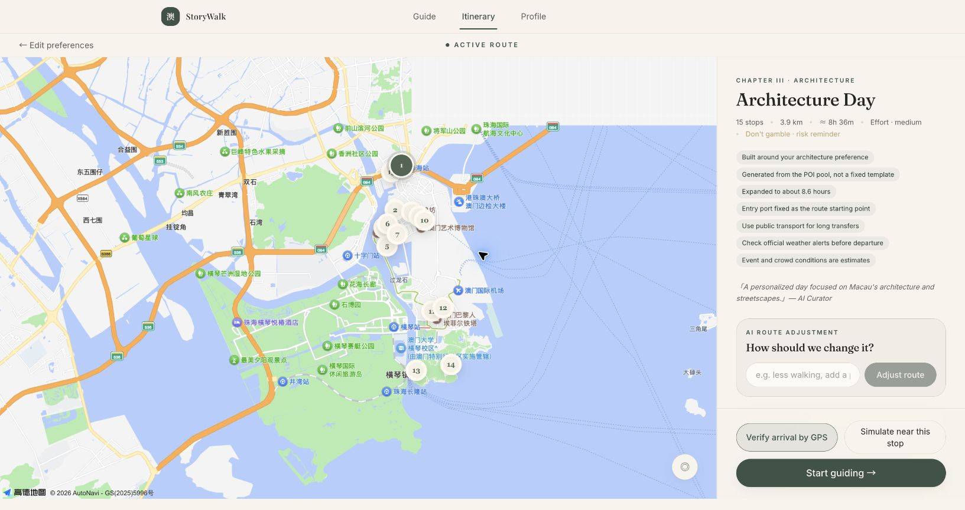
图 12 路线结果（站点与进度）（Chrome 实际页面）
页面目的 按顺序展示各站点、预计停留时间、步行/公交提示与到站操作。
用户动作 到达后完成站点记录；可使用 GPS 验证或演示用模拟到站。
下一步 从站点进入景点导览、故事体验或完成后的纪念内容。

景点导览 · STEP 13

景点搜索
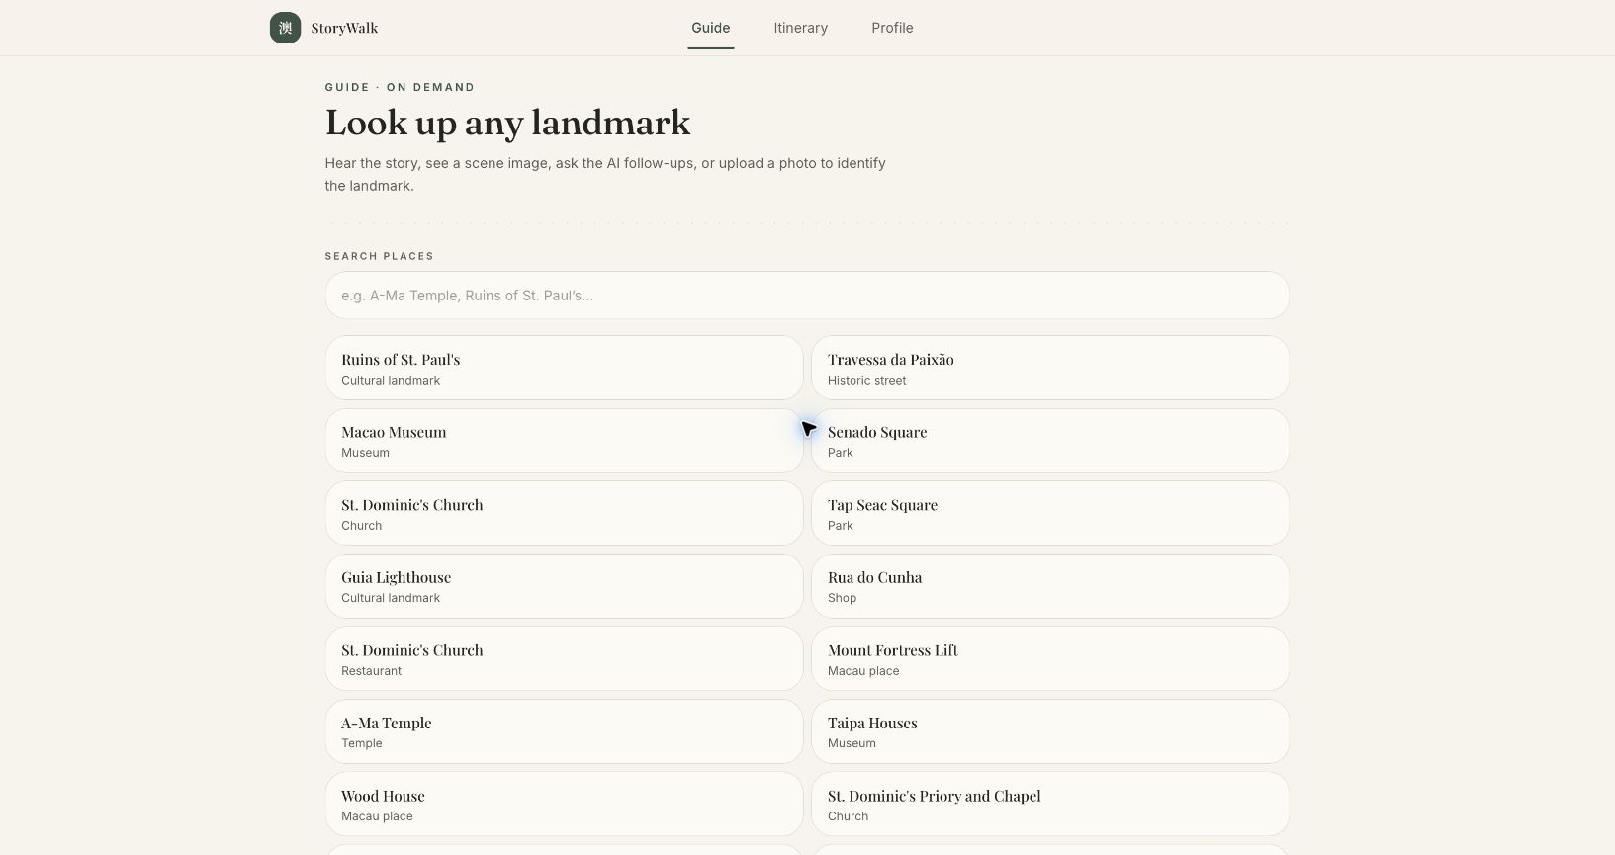
图 13 景点搜索（Chrome 实际页面）
页面目的 让用户随时查询澳门景点，而不必依赖当前路线。
用户动作 搜索或从列表选择景点，也可通过照片识别入口查找。
下一步 打开景点详情与现场讲解。

景点导览 · STEP 14

景点详情与场景图
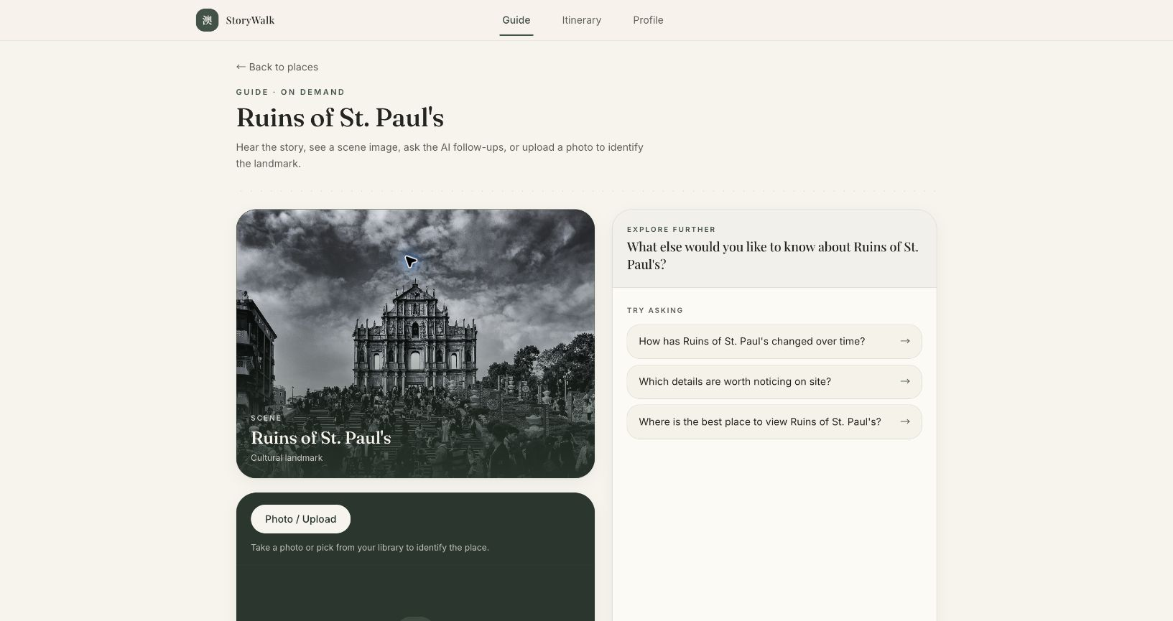
图 14 景点详情与场景图（Chrome 实际页面）
页面目的 展示景点图片、分类及现场讲解入口。
用户动作 阅读场景简介，或上传/拍摄照片进行景点识别。
下一步 向下阅读分段讲解并播放本地语音。

景点导览 · STEP 15

分段讲解与本地语音
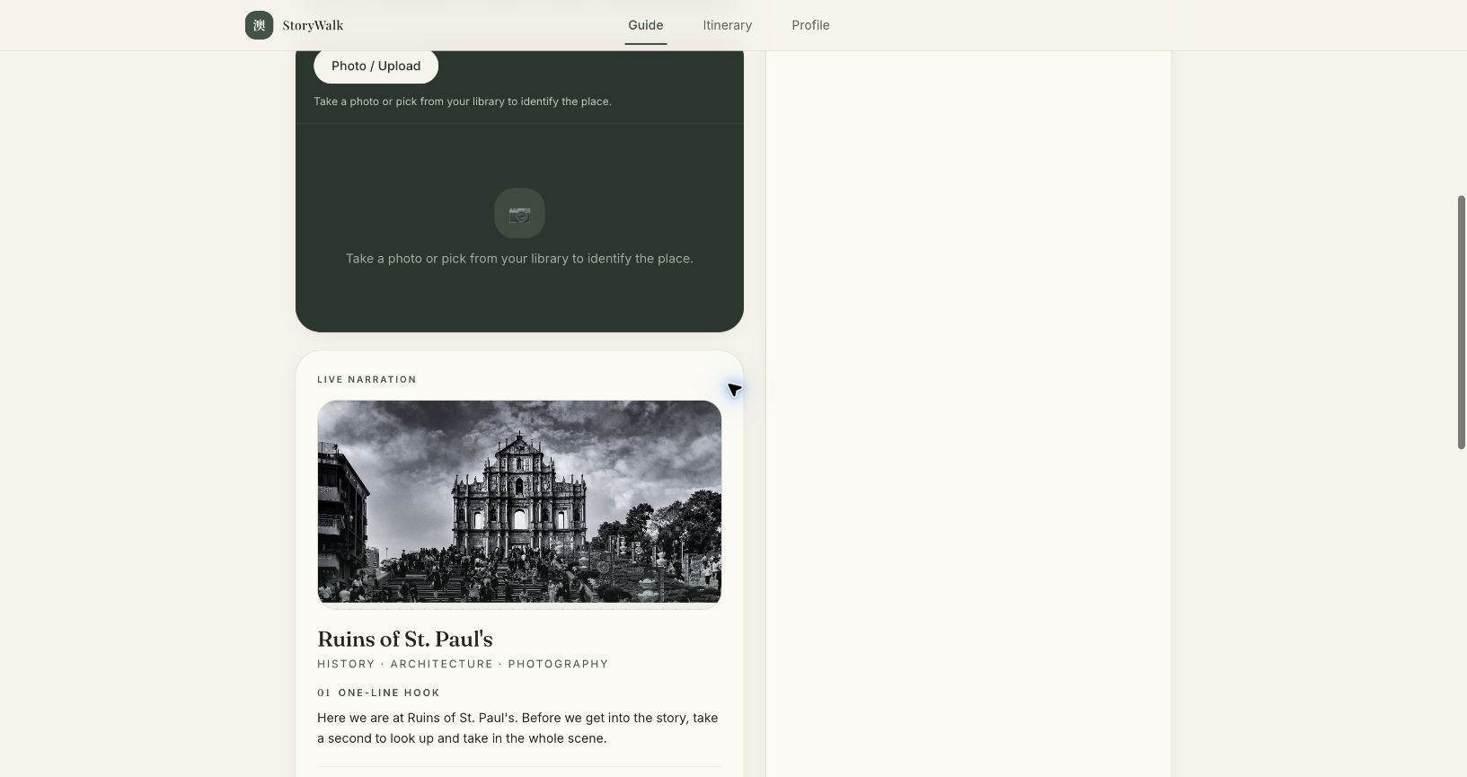
图 15 分段讲解与本地语音（Chrome 实际页面）
页面目的 以“为什么重要、历史故事、观察要点、本地故事”等模块组织内容。
用户动作 阅读讲解或点击播放；语音在设备本地生成，不上传录音。
下一步 继续查看建议问题或自行追问。

景点导览 · STEP 16

AI 追问
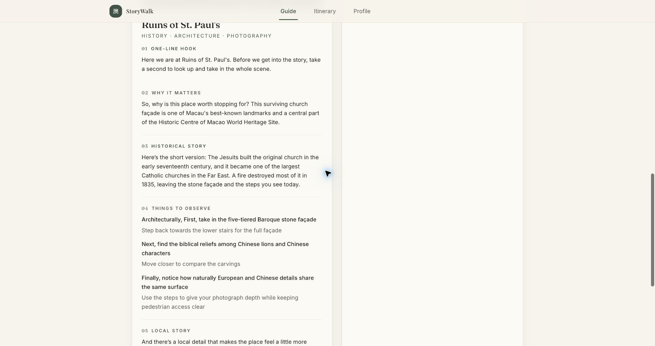
图 16 AI 追问（Chrome 实际页面）
页面目的 围绕当前景点继续探索历史变化、现场细节和最佳观赏位置。
用户动作 点击建议问题，或输入自定义问题后发送。
下一步 返回景点列表或回到行程。

故事体验 · STEP 17

故事选择
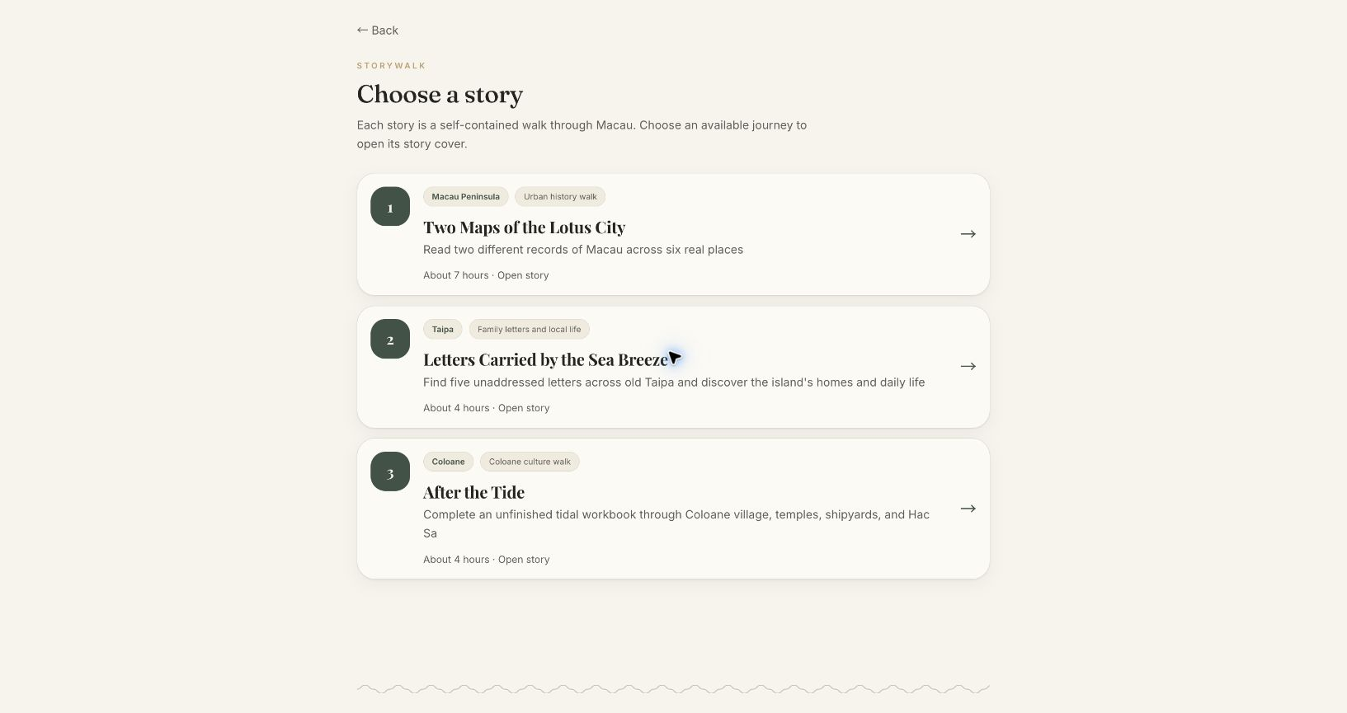
图 17 故事选择（Chrome 实际页面）
页面目的 展示三条独立 StoryWalk 旅程及区域、主题和预计时长。
用户动作 选择澳门半岛、氹仔或路环故事。
下一步 进入故事封面了解背景和安全要求。

故事体验 · STEP 18

故事封面与安全说明
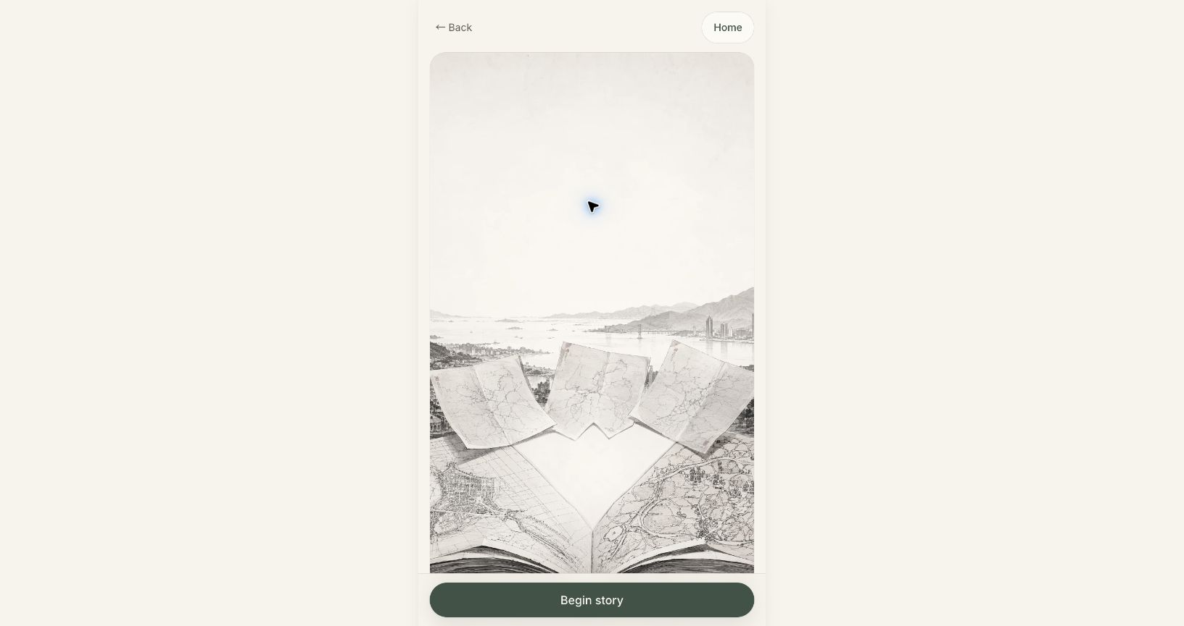
图 18 故事封面与安全说明（Chrome 实际页面）
页面目的 在开始前解释叙事背景、真实地点数量、谜题数量与安全规则。
用户动作 阅读提示后开始故事；所有谜题均可跳过。
下一步 进入章节地图。

故事体验 · STEP 19

章节地图与任务进度
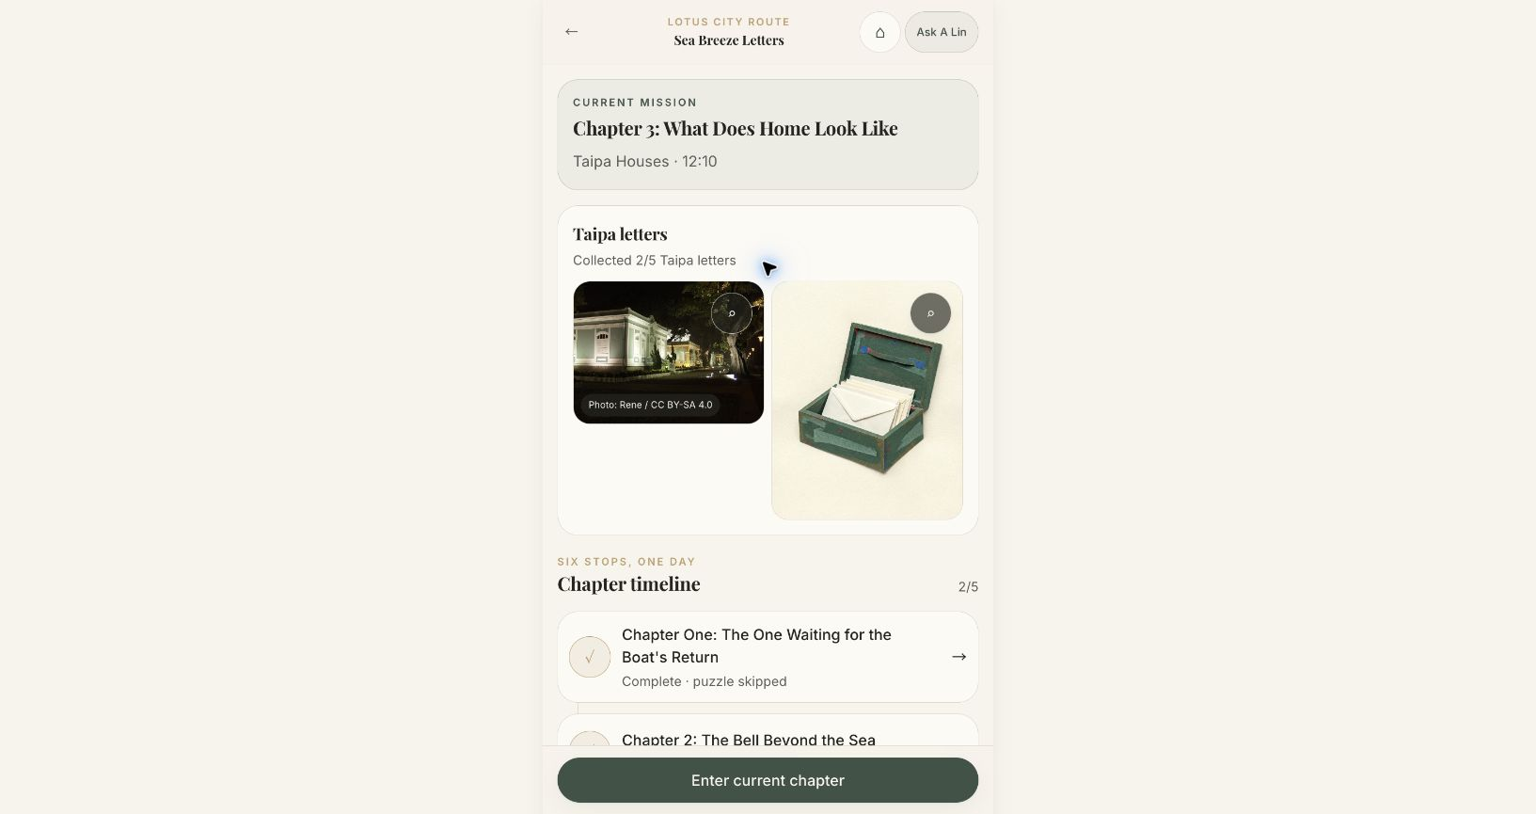
图 19 章节地图与任务进度（Chrome 实际页面）
页面目的 显示当前任务、已收集物、章节时间线与锁定状态。
用户动作 打开已解锁章节，或进入当前章节继续。
下一步 进入现场到达确认与章节互动。

故事体验 · STEP 20

章节到达确认
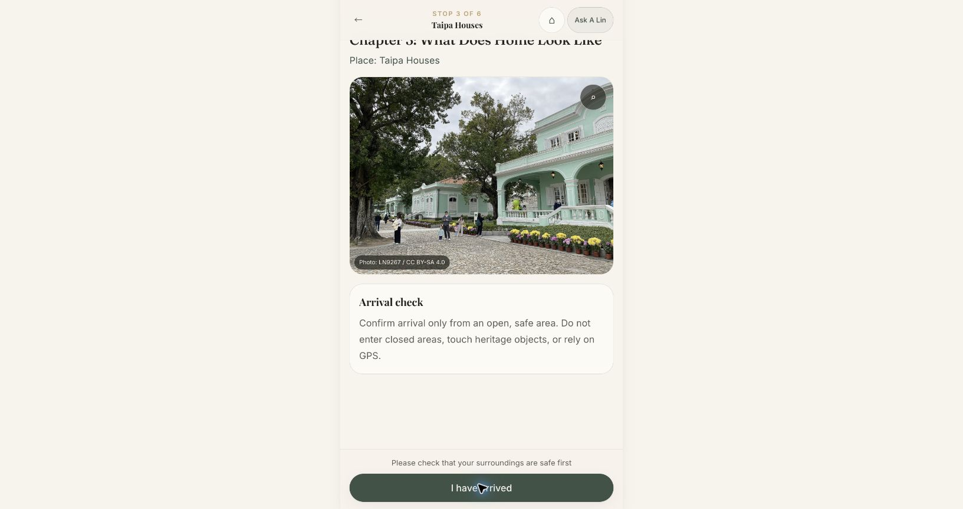
图 20 章节到达确认（Chrome 实际页面）
页面目的 先要求用户确认处于公开安全区域，再继续故事。
用户动作 确认周围安全后点击“I have arrived”；无需依赖 GPS。
下一步 进入本章节叙事与谜题。

个人中心 · STEP 21

账号与安全设置
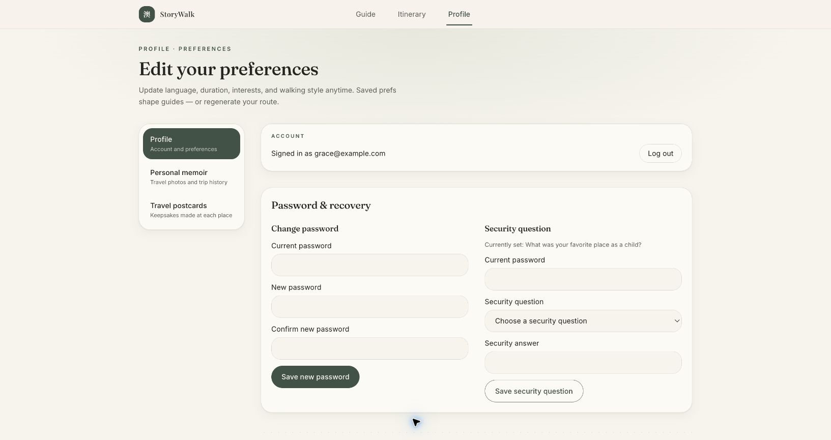
图 21 账号与安全设置（Chrome 实际页面）
页面目的 集中展示登录账号、修改密码与安全问题配置。
用户动作 修改密码时需验证当前密码；修改安全问题同样需要当前密码。
下一步 继续管理偏好，或从侧栏进入回忆录与明信片。

个人中心 · STEP 22

密码修改必填错误
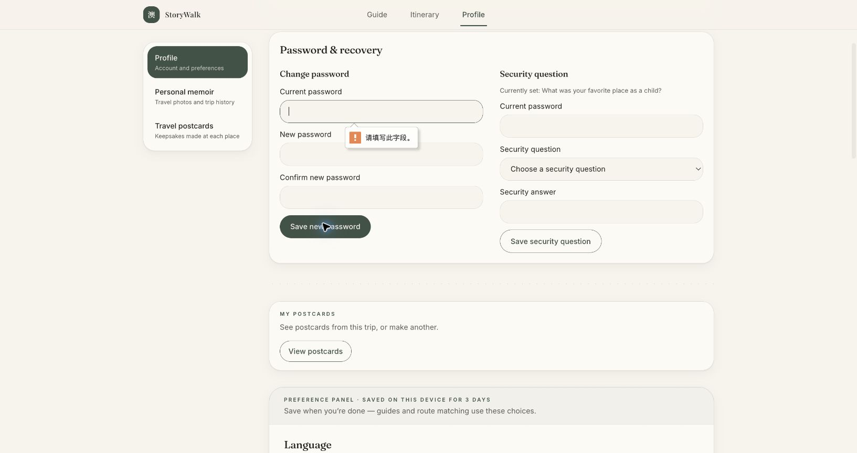
图 22 密码修改必填错误（Chrome 实际页面）
页面目的 利用浏览器原生校验阻止空字段或过短密码提交。
用户动作 直接点击“Save new password”而未填写必填字段。
下一步 填写当前密码、新密码和确认密码；两次新密码必须一致。
错误触发 空字段触发必填提示；当前密码错误或两次新密码不一致会显示页面错误。

个人中心 · STEP 23

个人偏好维护
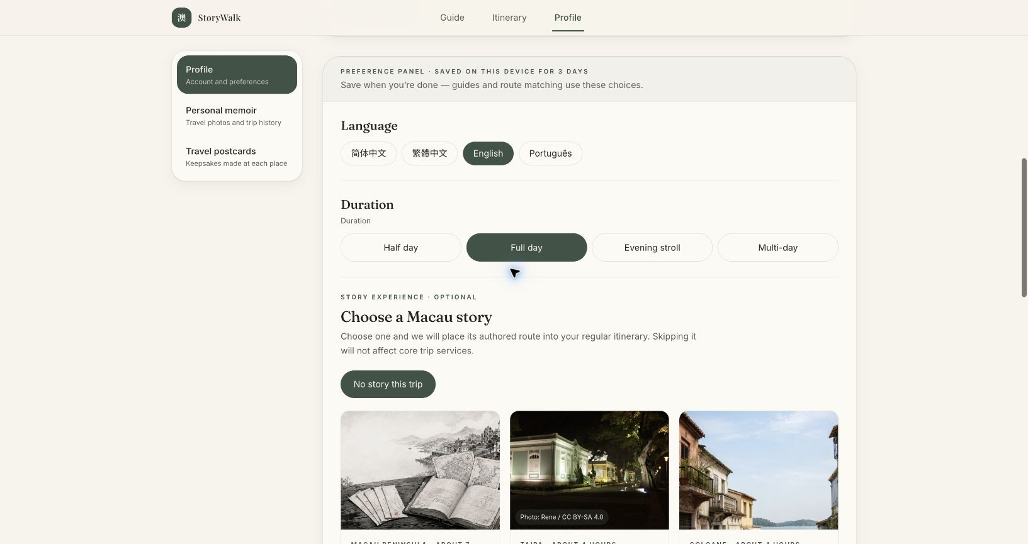
图 23 个人偏好维护（Chrome 实际页面）
页面目的 让用户随时修改语言、时长、故事选择、兴趣及步行风格。
用户动作 更新后保存偏好；如需立即应用，可重新生成行程。
下一步 返回行程或进入个人内容。

账号找回 · STEP 24

忘记密码入口
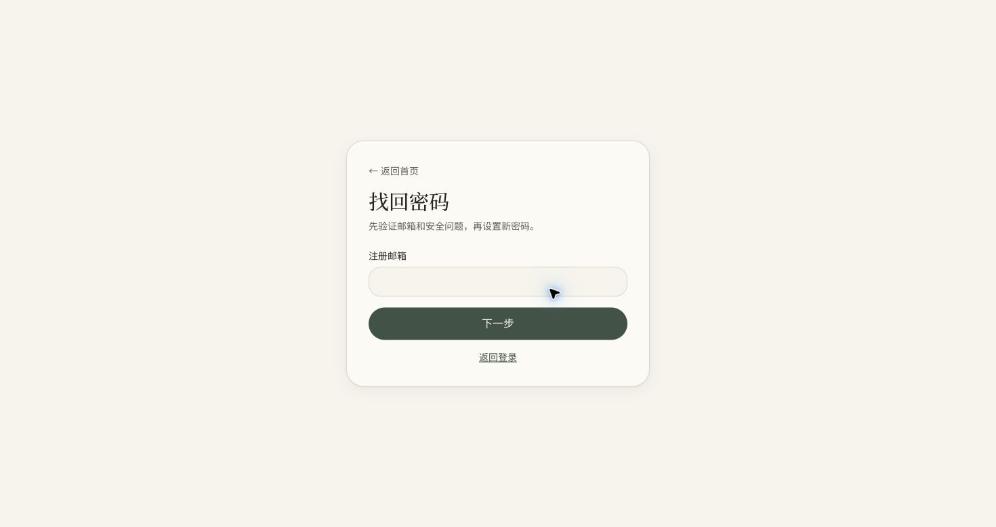
图 24 忘记密码入口（Chrome 实际页面）
页面目的 先通过注册邮箱查找安全问题，再允许设置新密码。
用户动作 输入注册邮箱并点击“下一步”。
下一步 回答注册时设置的安全问题，并输入两次新密码。

账号找回 · STEP 25

忘记密码必填错误
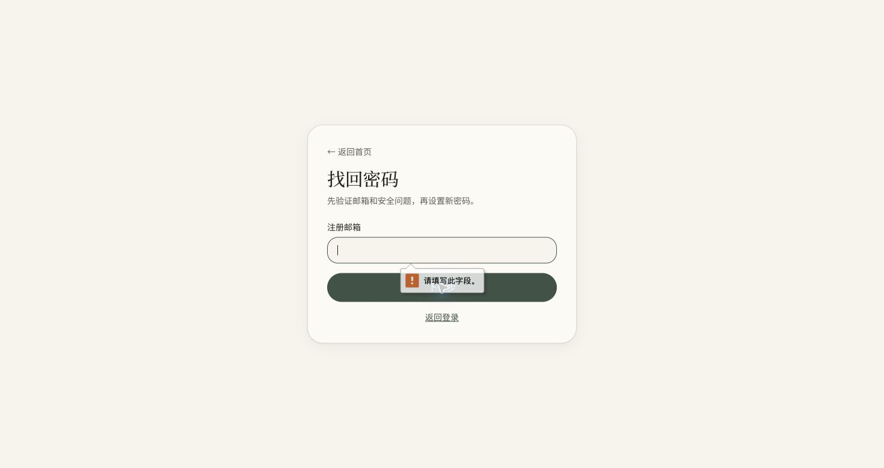
图 25 忘记密码必填错误（Chrome 实际页面）
页面目的 阻止未填写注册邮箱时继续。
用户动作 邮箱为空时点击“下一步”。
下一步 填写完整邮箱地址后重试。
错误触发 触发浏览器原生邮箱必填/格式校验。

旅行回忆 · STEP 26

回忆录总览与统计
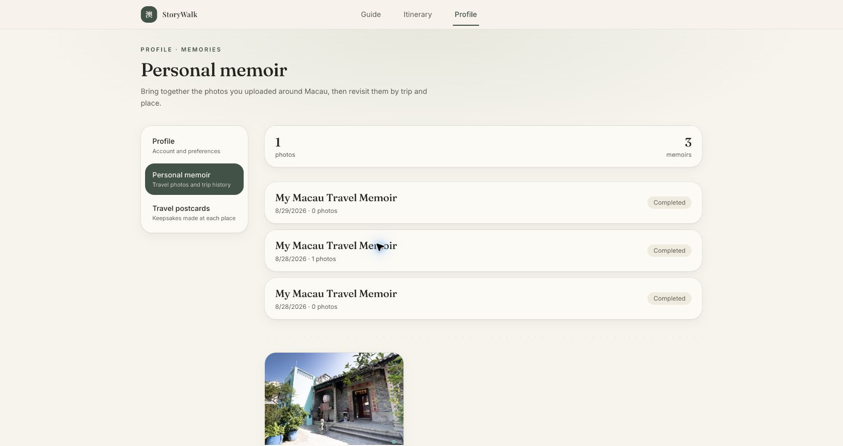
图 26 回忆录总览与统计（Chrome 实际页面）
页面目的 优先展示照片数和回忆录数，再列出各次旅行回忆录。
用户动作 点击任一回忆录打开编辑器。
下一步 向下查看照片墙与历史行程。

旅行回忆 · STEP 27

照片墙与旅行历史
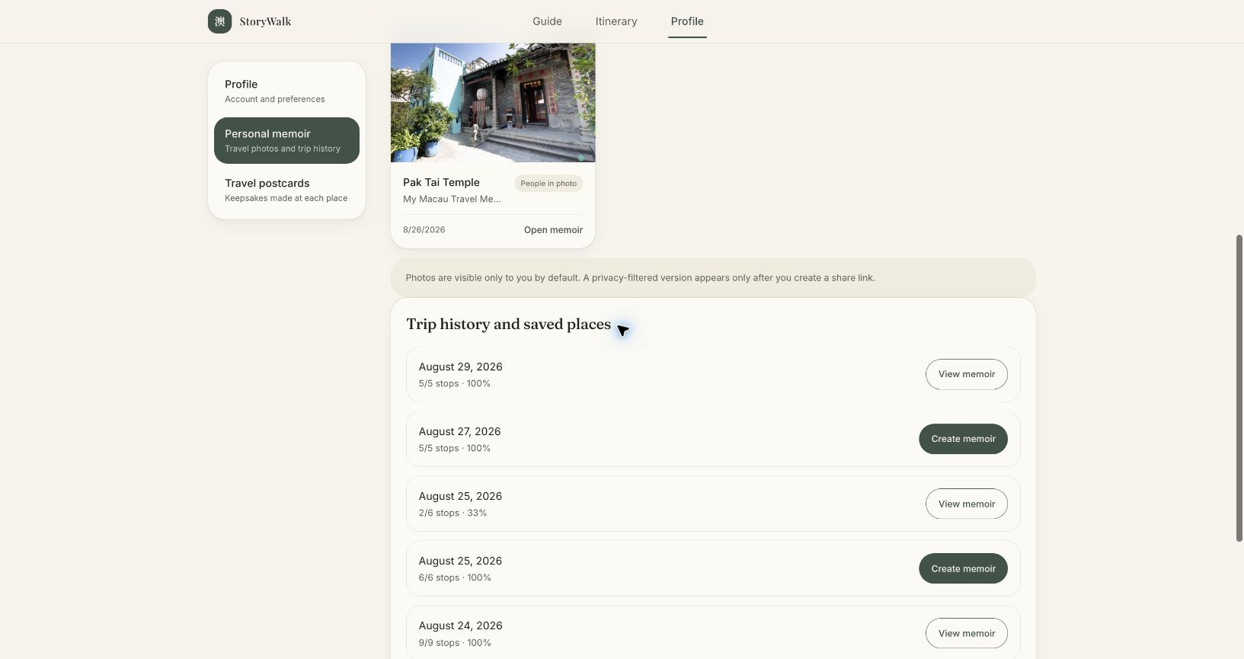
图 27 照片墙与旅行历史（Chrome 实际页面）
页面目的 按照片与行程重访旅程，并从已完成行程创建或打开回忆录。
用户动作 打开照片关联的回忆录，或从历史行程创建回忆录。
下一步 进入回忆录编辑。

旅行回忆 · STEP 28

回忆录编辑（标题与章节）
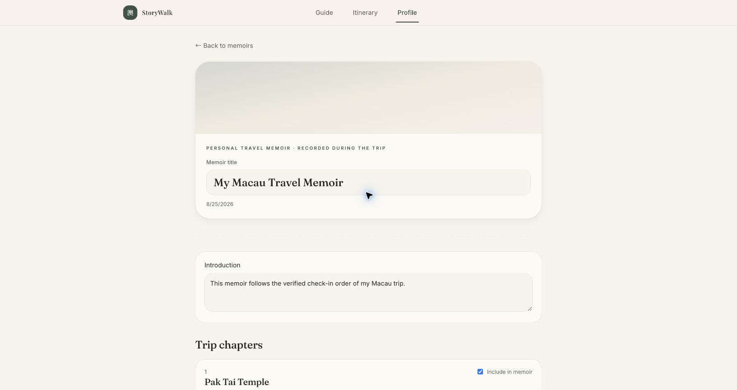
图 28 回忆录编辑（标题与章节）（Chrome 实际页面）
页面目的 编辑标题、序言和按实际到访顺序生成的旅行章节。
用户动作 决定章节是否收入回忆录，并补充章节叙述或个人备注。
下一步 向下管理真实照片。

旅行回忆 · STEP 29

回忆录真实照片
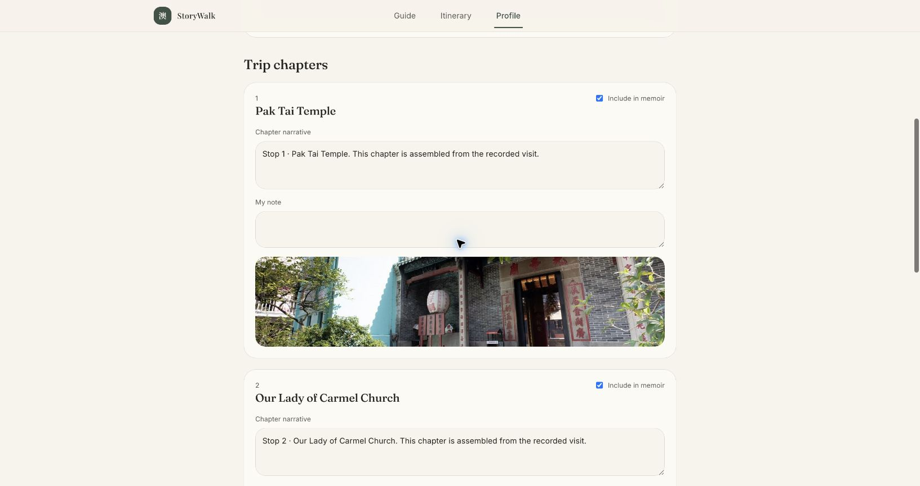
图 29 回忆录真实照片（Chrome 实际页面）
页面目的 上传并关联真实照片，标记人物照片并选择封面。
用户动作 选择关联地点和人物标记后上传；可设为封面。
下一步 配置分享隐私。

旅行回忆 · STEP 30

回忆录分享与隐私
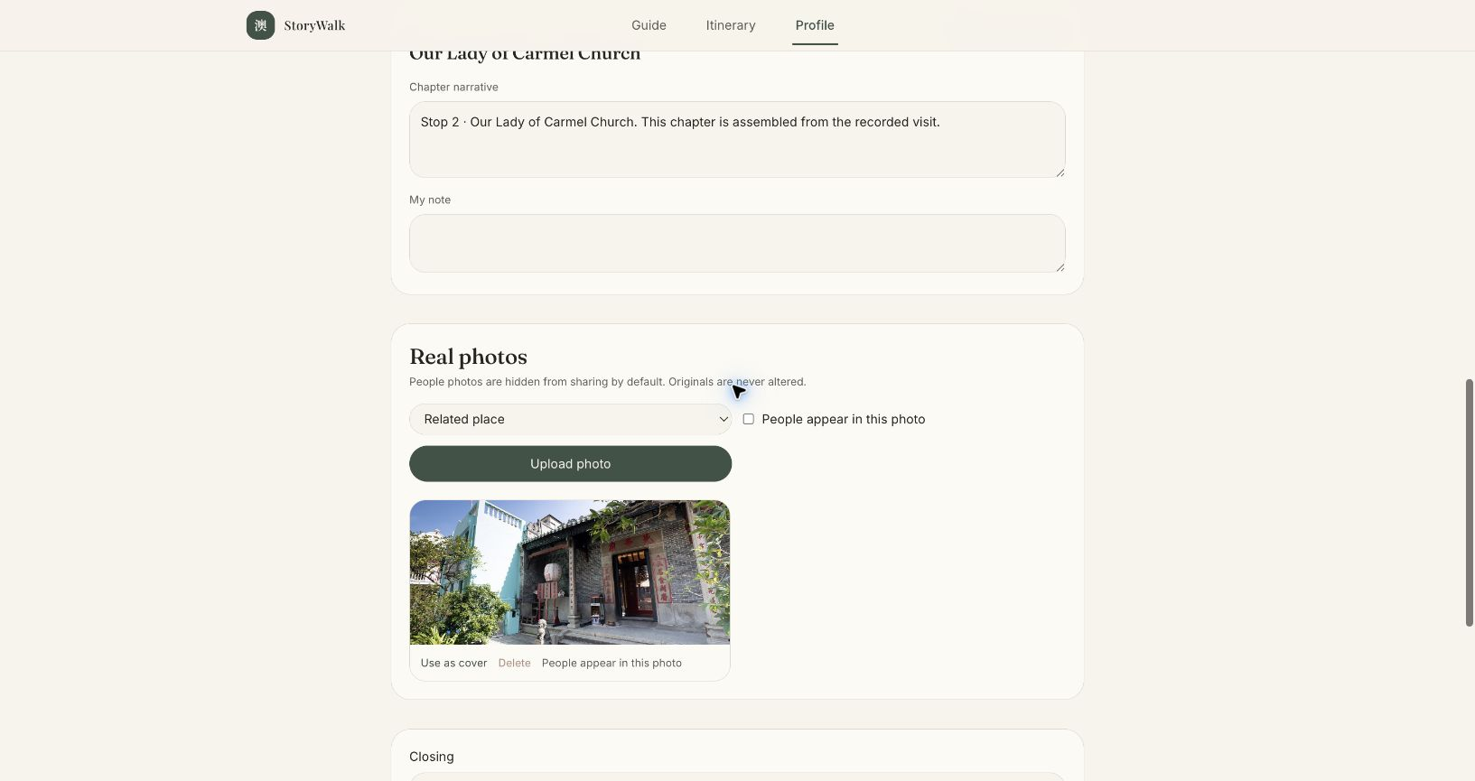
图 30 回忆录分享与隐私（Chrome 实际页面）
页面目的 默认保持私密；只有主动生成链接后才提供隐私裁剪版本。
用户动作 选择隐藏人物、日期、精确路线或个人备注，再生成分享链接。
下一步 完成编辑或撤销已有分享链接。

旅行纪念 · STEP 31

明信片画廊（上半页）
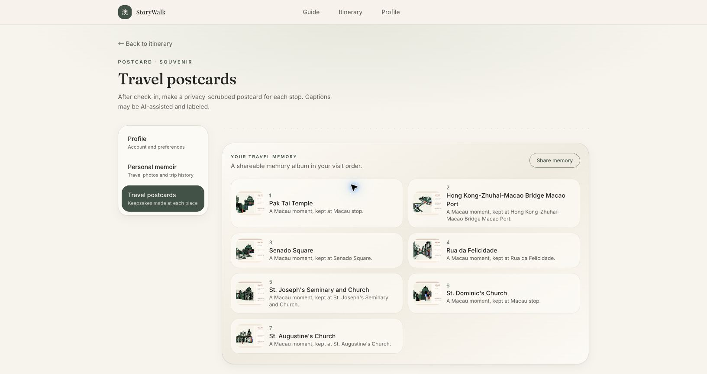
图 31 明信片画廊（上半页）（Chrome 实际页面）
页面目的 按到访顺序汇总已生成的旅行明信片与记忆摘要。
用户动作 浏览画廊或分享记忆相册。
下一步 向下查看具体卡片并选择一张。

旅行纪念 · STEP 32

明信片画廊（卡片列表）
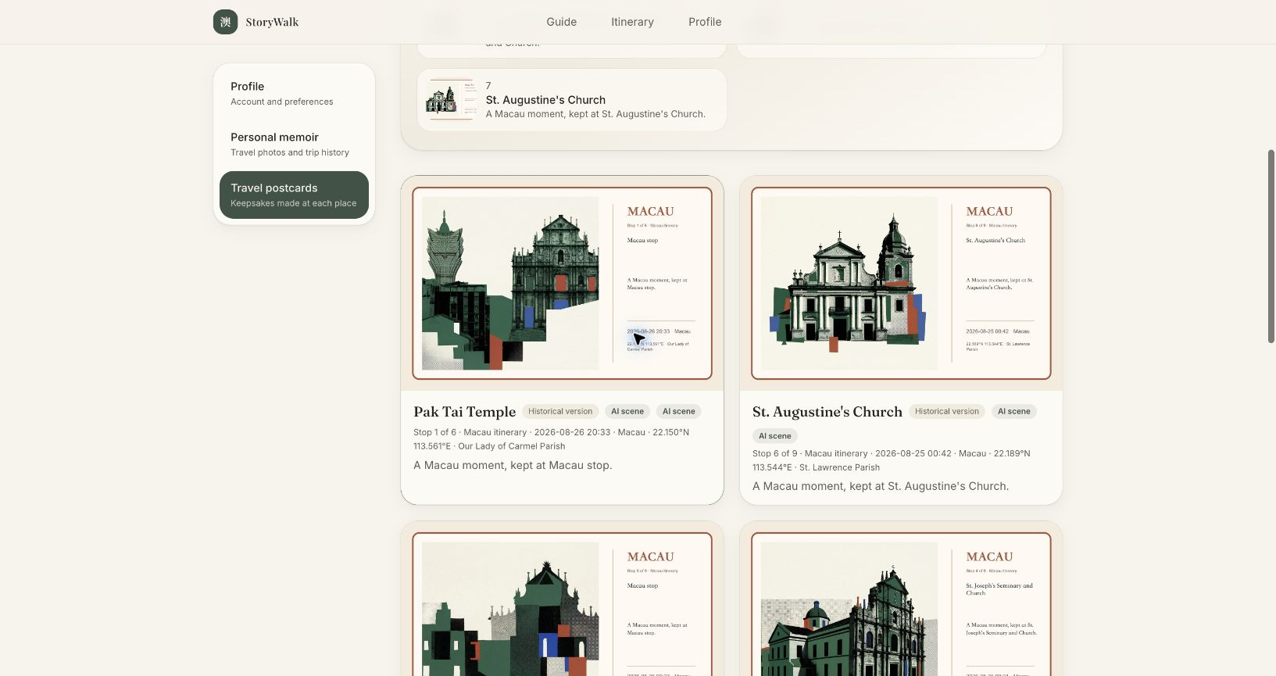
图 32 明信片画廊（卡片列表）（Chrome 实际页面）
页面目的 展示场景图、地点、时间与路线信息，并标记 AI 场景。
用户动作 点击卡片查看详情；已到访但未制作的地点可创建明信片。
下一步 进入明信片详情。

旅行纪念 · STEP 33

明信片详情
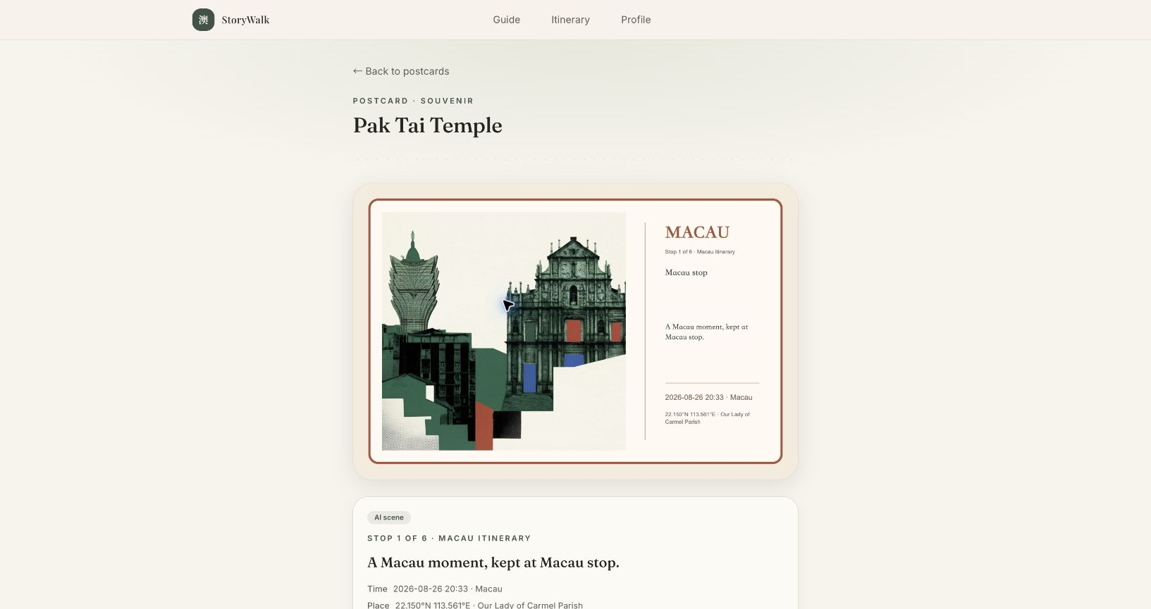
图 33 明信片详情（Chrome 实际页面）
页面目的 展示完整明信片、时间、地点、路线及下载/分享入口。
用户动作 可下载、分享或重新生成；删除会移除该明信片。
下一步 返回画廊继续浏览。
错误触发 生成失败时显示“场景图片暂未生成成功…请重试”；下载失败会提示稍后重试。

错误状态示例 · STEP 34

账户不存在或凭据无效
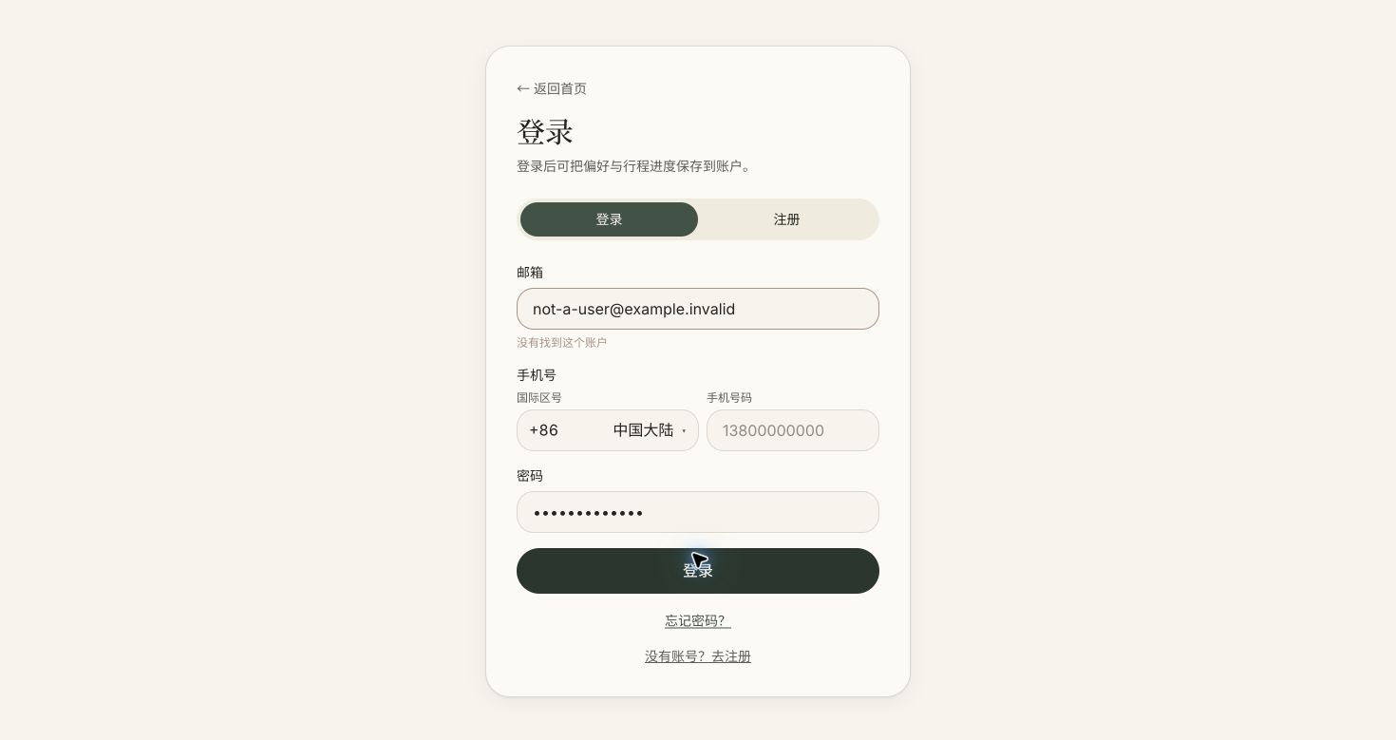
图 34 账户不存在或凭据无效（Chrome 实际页面）
页面目的 使用统一、不过度泄露账号状态的登录错误提示。
用户动作 使用虚构测试邮箱和密码提交登录。
下一步 检查邮箱/手机号，改用正确账号，或前往注册/忘记密码。
错误触发 触发“没有找到这个账户”。截图使用虚构数据，未影响演示账号。

错误状态示例 · STEP 35

注册密码不一致
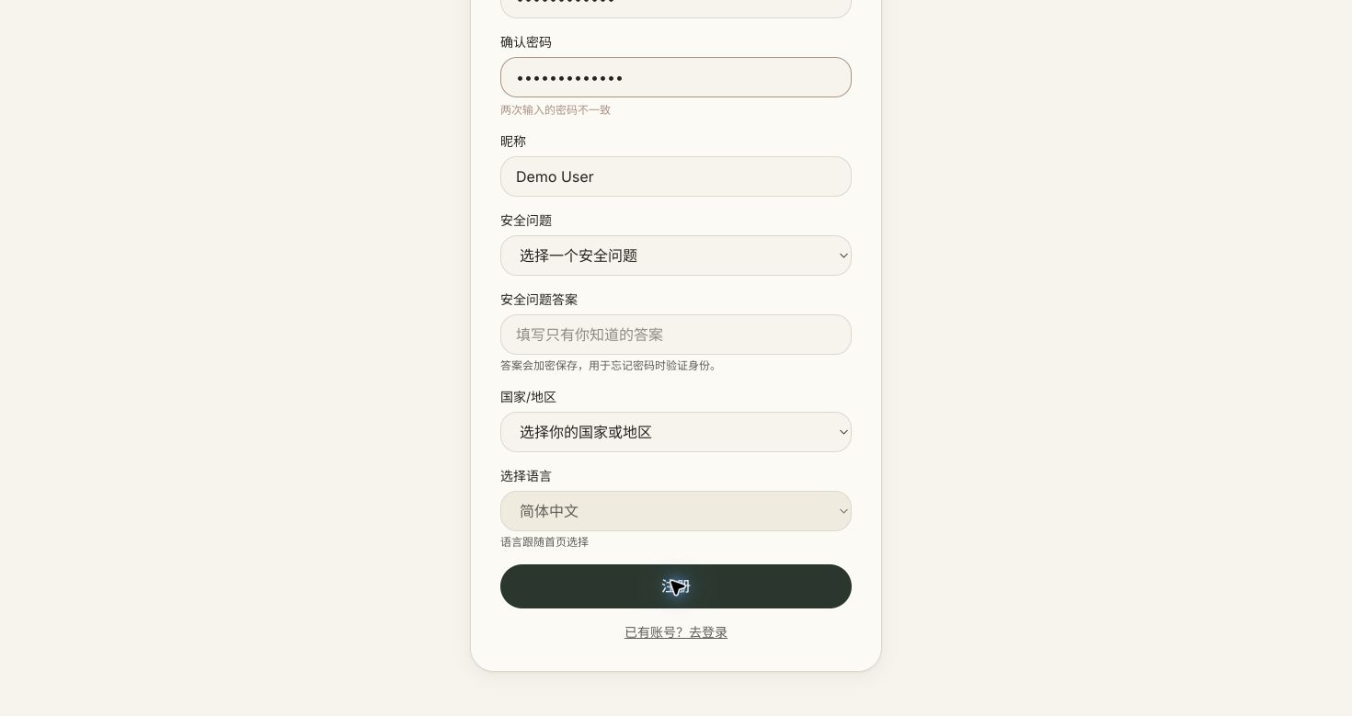
图 35 注册密码不一致（Chrome 实际页面）
页面目的 在请求发出前阻止两次密码不一致的注册。
用户动作 使用虚构测试资料，并输入两组不同密码。
下一步 使确认密码与密码完全一致后重新注册。
错误触发 触发“两次输入的密码不一致”。截图未创建账号。

错误提示触发表
以下提示用于演示和验收。优先在虚构测试资料或空表单上复现；不要为了截图反复尝试真实账号密码或安全答案。
区域 | 触发条件 | 用户看到的提示 | 建议恢复
登录 | 未填写邮箱和手机号 | 邮箱和手机至少填一个 | 补充邮箱或完整手机号
登录 | 密码为空 | 请输入密码 | 输入密码后重新提交
登录 | 账号不存在或登录凭据无效 | 没有找到这个账户 | 核对账号；也可注册或找回密码
注册 | 邮箱格式不完整 | 请输入完整的邮箱地址，例如 name@example.com | 修正邮箱格式
注册 | 密码少于 6 个字符 | 密码至少需要 6 个字符 | 使用至少 6 个字符
注册 | 两次密码不同 | 两次输入的密码不一致 | 重新填写确认密码
注册 | 数据库已有相同邮箱 | 邮箱已经存在，请更换邮箱或直接登录 | 更换邮箱或点击直接登录
修改密码 | 当前密码错误 | 当前密码不正确 | 输入正确当前密码
修改密码 | 两次新密码不同 | 两次输入的新密码不一致 | 重新填写确认密码
找回密码 | 邮箱未配置安全问题或不存在 | 该邮箱没有配置安全问题，无法通过此方式找回 | 使用已配置账号或联系维护者
找回密码 | 安全问题答案错误 | 安全问题答案不正确 | 检查答案后重试
找回密码 | 两次新密码不同 | 两次输入的密码不一致 | 重新填写确认密码
天气 | 天气/实时信息接口暂时不可用 | 天气提醒暂时不可用 | 点击重试；仍可继续填写偏好
导览 | 景点或图片内容加载失败 | 页面错误状态 + 重试按钮 | 检查网络/后端后重试
明信片 | 场景图生成或下载失败 | 场景图片暂未生成成功 / 下载失败，请稍后重试 | 保留行程数据，稍后重新生成或下载

演示注意事项
- 注册重复邮箱：使用已存在账号时会明确提示更换邮箱或直接登录；不要在演示中创建重复数据。
- 修改密码：可以展示表单与校验，但最终提交会改变账号密码，演示前应确认。
- 安全问题：答案不会明文展示；找回密码时仅显示问题文本。
- 天气/地图/图片失败：保留用户当前选择，提供重试或降级说明，不应清空行程。
- 删除明信片、撤销分享链接等不可逆或影响分享状态的操作，不建议在主演示账号上执行。

